Columbus VACUFLEX
Instalatia pe baza de vacuum pentru lipirea in straturi + furniruirea si infolierea formelor curbate si arcuite precum si a profilelor.
Tehnica simpla cu vacuum pentru stratificarea si furniruirea individuala a formelor curbe
In constructiile din magazine, amenajari interioare si in dotarea spatiilor publice se regasesc tot mai multe forme curbate sau arcuite. E vorba in principal de baruri, tejghele de magazine, piese de separare spatii etc. Cu VACUFLEX pot fi realizate aceste forme, fara mare efort, cu doar un sablon (fara contrasablon).
Si furniruirea pieselor curbate, arcuite este oricand posibila, fara efort suplimentar!
Toate avantajele dintr-o privire
Costuri de investitie scazute:
- amortizare rapida si la productie mica
- inalta flexibilitate

Conceptul simplu al tehnicii de presat cu vacuum:
- oricand gata de functionare
- deservire simpla
- productia de piese de mobila fara contrasabloane (fronturi de mobila, piese de mobila de bucatarie)
- depozitare cu economie de spatiu, pe perioada cand nu e folosita.

Utilizare consecventa a tehnicii cu vacuum:
- presare uniforma, pe intreaga suprafata si pe toate partile a pieselor introduse
- furniruire si infoliere a formelor fara timpi de montare sau constructii de forme
- forme exacte si presare perfecta
- calitate inalta, constanta, indiferent de marime si dimensiuni ale piesei.

Totul foarte simplu:
- pentru realizarea de elemente cu forme arcuite va fi nevoie doar de un sablon. (nu e nevoie
de contrasabloane)
- pe sablon se fixeaza panoul stratificatsi se introduce in sacul cu vacuum
- sacul va fi inchis cu sina de inchidere
- pompa cu vacuum va fi pusa in functiune si va garanta o presare a straturilor in forma dorita
- dupa incheierea operatiei de presare pompa vacuum se opreste si se scoate din sacul cu vacuum piesa gata.
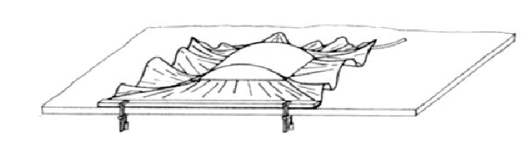
Piese
Stratificare in forme curbe:
Toate formele obisnuite, precum piese de mobila arcuite, curbate, forme in S si in U.
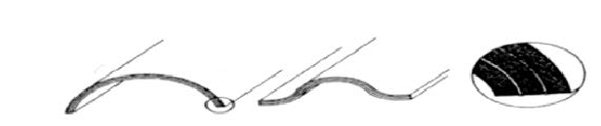
Furniruirea si infolierea pieselor:
Profile simple, ca bare semirotunde, sipci profilate, placi si suprafete cu radius interior rotunjit limitat, radius exterior de la R = 15 mm.
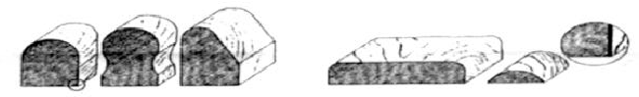
Materiale utilizate
Materiale suport:
Toate materialele utilizabile ca MDF, HDF, placi aglomerate, placaj, lemn masiv, PUR, etc.

Materiale de acoperire:
Toate furnirele obisnuite din comert, folii PVC, HPL, PET, Polyester, etc.

Adezivi:
Toti adezivii obisnuiti din comert.
La stratificare in forma curba trebuie acordata atentie tendintei de revenire a materialului! In cazul unor forte mari trebuie folositi adezivi stabili (Formaldehyd, PUR, etc.)
Date tehnice:
Sacul cu vacuum:
rezistenta la rupere: 2900 N / 5 cm
rezistenta termica: min. - 30 °C, max. + 80 °C

Valori de referinta:
Grosime de referinta strat la HDF-R :100 (Radius 400 mm, grosime strat 4 mm)

Capacitate de productie:
Stratificare in forme curbe:
in functie de adeziv: 1 – 8 ore la o presare
Furniruirea formelor curbe:
in functie de adeziv: 15 min – 1 ora la o presare

Reducerea timpului de presare – diminuarea costurilor > COLUMBUS adezivi cu sistem

CHS adeziv pe baza de rasini – rezistent la apa
- pentru furnire rezistente la apa (la rece sau cald)
- se recomanda la adezivarile la rece
- fara corectari la incleierile in straturi, fara deformari ulterioare (stabilitate finala rapida)
- dupa 2 zile devine rezistent la lacul pe baza de apa
- functioneaza de la 10 la 120 °C

Stratificare cu VACUFLEX
Temperatura de presare: ca. 25 °C
Timp de presare: ca. 4 ore
Furniruirea formelor cu VACUFLEX
Temperatura de presare: ca. 25 °C
Timp de presare: ca. 3 ore

Dotari
VACUFLEX este compus dintr-un sac de vacuum in marime corespunzatoare, produs dintr-un material rezistent din polyester, cauciucat pe ambele parti. Este prevazut cu o rama de inchidere de vacuum si cu un strat inferior din material textil.
Pompa de vacuum ce se livreaza, TF 8 (capacitate de aspirare 8 m³/ora) ofera vacuumul necesar la presare. Instalatia este conceputa pentru functionare indelungata. (pompa vacuum functioneaza permanent in timpul operatiei de presare si mentine astfel vacuumul in sac, perfect si permanent constant) VACUFLEX include si o sina de inchidere inclusiv cleme de inchidere pentru latura lunga, deschisa, a sacului de vacuum.
Diferenta VACUFLEX / SINUS:
VACUFLEX este un sac de vacuum inchis pe trei parti, in timp ce o latura LUNGA ramane deschisa, pentru introducerea pieselor.
SINUS este un sac de vacuum inchis pe trei parti, la care o latura SCURTA ramane deschisa pentru introducerea pieselor. 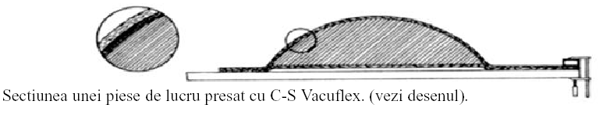
Dimensiuni:
POMPA VAKUUM TF 8
Cu capacitate de absorbtie de 8 m³/ora
racord electric cu 230 Volt
80 % vacuum final
greutate ca. 8 kg

Sac vacuum VACUFLEX 300
Suprafata utila:
Lungime: 3000 mm
Latime: 1300 mm
Dimensiuni la impachetare:
Lungime: 1500 mm
Latime: 500 mm
Inaltime: 500 mm
Greutate: ca. 26 kg

Sac vacuum VACUFLEX 400
Suprafata utila:
Lungime: 4000 mm
Latime: 1300 mm
Dimensiuni la impachetare:
Lungime: 1500 mm
Latime: 500 mm
Inaltime: 500 mm
Greutate: ca. 32 kg

Sac vacuum VACUFLEX 300 S
Suprafata utila:
Lungime: 3000 mm
Latime: 2000 mm
Dimensiuni la impachetare:
Lungime: 1500 mm
Latime: 500 mm
Inaltime: 500 mm
Greutate: ca. 33 kg

Sac vacuum VACUFLEX 400 S
Suprafata utila:
Lungime: 4000 mm
Latime: 2000 mm
Dimensiuni la impachetare:
Lungime: 1500 mm
Latime: 500 mm
Inaltime: 500 mm
Greutate: ca. 43 kg
Alte dimensiuni pentru sacul de vacuum sau pompe suplimentare – la cerere.
Dotari suplimentare, consumabile, piese de schimb:
Adeziv COLUMBUS CHS pe baza de rasina
(pulbere in 25kg/sac)

Petic pentru repararea sacilor deteriorati (continand ca. 0,2 m² tesut
cauciucat din polyester precum si o cantitate suficienta de material de
vulcanizare la rece) la cerere
Instalatia nu necesita intretinere!
S.C. Avalon Tools Impex SRL
Bucuresti
Tel./Fax 021-6301242
Mobil 0721-257399, 0723-991176, 0764-220371
E-mail: avalontools@yahoo.com
http://www.premiertc.ro

